**BỘ CÔNG THƯƠNG**

**TRƯỜNG CAO ĐẲNG KỸ THUẬT CAO THẮNG**

**KHOA CÔNG NGHỆ THÔNG TIN**

**…..** 🙦 🕮 🙤 **…..**



**ĐỒ ÁN TỐT NGHIỆP**

***Đề tài***

**Web bán ĐTDĐ + App Android**

**Giáo viên hướng dẫn: DƯƠNG HỮU PHƯỚC**

**Sinh viên thực hiện:**

**1. VŨ HOÀNG LÂM 0306181331**

**2. MAI HOÀNG TIẾN ĐẠT 0306181307**

**LỚP: CĐTH18PMB – CĐTH18PMA**

**KHÓA: 2018 - 2021**

**TP.HỒ CHÍ MINH, ngày …. tháng 08 năm 2021**

**BỘ CÔNG THƯƠNG**

**TRƯỜNG CAO ĐẲNG KỸ THUẬT CAO THẮNG**

**KHOA CÔNG NGHỆ THÔNG TIN**

**…..** 🙦 🕮 🙤 **…..**



**ĐỒ ÁN TỐT NGHIỆP**

***Đề tài***

**Web bán ĐTDĐ + App Android**

**Giáo viên hướng dẫn: DƯƠNG HỮU PHƯỚC**

**Sinh viên thực hiện:**

**1. VŨ HOÀNG LÂM 0306181331**

**2. MAI HOÀNG TIẾN ĐẠT 0306181307**

**LỚP: CĐTH18PMB – CĐTH18PMA**

**KHÓA: 2018 - 2021**

**TP.HỒ CHÍ MINH, ngày …. tháng 08 năm 2021**

# NHẬN XÉT CỦA GIÁO VIÊN HƯỚNG DẪN

……………………………………………………………………………………………………………………………………………………………………………………………………………………………………………………………………………………………………………………………………………………………………………………………………………………………………………………………………………………………………………………………………………………………………………………………………………………………………………………………………………………………………………………………………………………………………………………………………………………………………………………………………………………………………………………………………………………………………………………………………………………………………………………………………………………………………………………………………………………………………………………………………………………………………………………………………………………………………………………………………………………………………………………………………………………………………………………………

Tp. Hồ Chí Minh, ngày**…….**tháng**…….**năm**…….**

**Giáo viên hướng dẫn**

(Ký và ghi rõ họ tên)

# NHẬN XÉT CỦA GIÁO VIÊN PHẢN BIỆN

……………………………………………………………………………………………………………………………………………………………………………………………………………………………………………………………………………………………………………………………………………………………………………………………………………………………………………………………………………………………………………………………………………………………………………………………………………………………………………………………………………………………………………………………………………………………………………………………………………………………………………………………………………………………………………………………………………………………………………………………………………………………………………………………………………………………………………………………………………………………………………………………………………………………………………………………………………………………………………………………………………………………………………………………………………………………………………………………

Tp. Hồ Chí Minh, ngày**…….**tháng**………**năm**…….**

**Giáo viên phản biện**

(Ký và ghi rõ họ tên)

**NHẬN XÉT CỦA HỘI ĐỒNG BẢO VỆ LUẬN VĂN TỐT NGHIỆP**

……………………………………………………………………………………………………………………………………………………………………………………………………………………………………………………………………………………………………………………………………………………………………………………………………………………………………………………………………………………………………………………………………………………………………………………………………………………………………………………………………………………………………………………………………………………………………………………………………………………………………………………………………………………………………………………………………………………………………………………………………………………………………………………………………………………………………………………………………………………………………………………………………………………………………………………………………………………………………………………………………………………………………………………………………………………………………………………………

TP.HCM, Ngày ……..Tháng…….Năm 2021

**Thư kí hội đồng** **Chủ tịch hội đồng**

# MỤC LỤC

# DANH MỤC CÁC TỪ VIẾT TẮT

# DANH MỤC BẢNG BIỂU

# DANH MỤC HÌNH VẼ

# LỜI CÁM ƠN

Để hoàn thành chuyên đề đồ án tốt nghiệp này trước hết em xin gửi đến quý thầy, cô giáo trong khoa Công nghệ thông tin trường Cao Đẳng Kỹ Thuật Cao Thắng lời cảm ơn chân thành. Đặc biệt, chúng em xin gửi đến thầy Dương Hữu Phước người đã tận tình hướng dẫn, giúp đỡ chúng em hoàn thành chuyên đề đồ án tốt nghiệp này lời cảm ơn sâu sắc nhất.

Đồng thời, chúng em xin chân thành cảm ơn nhà trường, các thầy cô giáo. đã truyền đạy cho chúng em những kiến thức, hành trang thật tốt để cho chúng em bước ra đời sống thực tế và áp dụng được những kiến thức mà các thầy cô giáo đã giảng đạy phục vụ cho công việc. Và qua việc làm đồ án này chúng em nhận ra nhiều điều mới mẻ và bổ ích, những kiến thức mới để giúp ích cho công việc sau này của bản thân.

Với sự hướng dẫn tận tình của thầy Dương Hữu Phước chúng em đã hoàn thành bài báo cáo đồ án này. Vì kiến thức bản thân còn hạn chế, trong quá trình thực hiện và hoàn thiện chuyên đề này em không tránh. khỏi những sai sót. Chúng em rất mong nhận được sự thông cảm và góp ý của quí thầy cô.

*Chúng em xin trân trọng cảm ơn!*

Nhóm thực hiện  
**Vũ Hoàng Lâm + Mai Hoàng Tiến Đạt**

# LỜI MỞ ĐẦU

Ngày nay, ứng dụng công nghệ thông tin và việc tin học hóa được xem là một trong những yếu tố mang tính quyết định trong hoạt động của các chính phủ, tổ chức cũng như các công ty, nó đóng vai trò hết sức quan trọng, có thể tạo ra những bước đột phá mạnh mẽ.

Bằng Internet, chúng ta đã thực hiện được rất nhiều công việc với tốc độ nhanh hơn và chỉ phí thấp hơn rất nhiều so vớ các cách thức truyền thống. Chính điều này, đã thúc đẩy sự khai sinh và phát triển của thương mại điện tử trên khắp thế giớt, làm biến đổi đáng kể về bộ văn hóa, nâng cao chất lượng cuộc sống con người.

Giờ đây con người có thể ngồi tại nhà để mua sắm mọi thứ theo ý muốn và các website bán hàng trên mạng sẽ giúp chúng ta làm được điều đó. Và trong hoạt động sản xuất, kinh doanh bây giờ thì thực sự thương mại điện tử đã khẳng định được vai trò xúc tiến và thúc đẩy sự phát triển của doanh nghiệp. Đối với một cửa hàng hay shop, việc quảng bá và giới thiệu sản phẩm đến khách hàng các sản phẩm mới đáp ứng được các nhu cầu của khách hàng sẽ là cần thiết. Vậy phải quảng bá thế nào? Là xây dựng được một website và app cho cửa hàng của mình quảng bá tất cả sản phẩm của mình bán tiếp cận nhiều nền tảng hơn.

Chính vì vậy, em đã chọn thực hiện đề tài: “Xây dựng website bán điện thoại di động + App Android”.

Người chủ cửa hàng đưa các sản phẩm đó lên website và app của mình và quản lý bằng một website admin khác. Khách hàng có thể đặt mua hàng trên website hoặc trên app di động mà không cần đến cửa hàng. Chủ cửa hàng sẽ gửi sản phẩm cho khách hàng và nhận lại tiền từ khách hàng.

# CHƯƠNG 1: GIỚI THIỆU TỔNG QUAN

## Giới thiệu Visual Studio Code

**Visual Studio Code** (VS Code hay VSC) là một trong những trình soạn thảo mã nguồn phổ biến nhất được sử dụng bởi các lập trình viên. Nhanh, nhẹ, hỗ trợ đa nền tảng, nhiều tính năng và là mã nguồn mở chính là những ưu điểm vượt trội khiến VS Code ngày càng được ứng dụng rộng rãi.

Là một trình biên tập lập trình code miễn phí dành cho Windows, Linux và macOS, Visual Studio Code được phát triển bởi Microsoft. Nó được xem là một sự kết hợp hoàn hảo giữa IDE và Code Editor.

Visual Studio Code hỗ trợ chức năng debug, đi kèm với Git, có syntax highlighting, tự hoàn thành mã thông minh, snippets, và cải tiến mã nguồn. Nhờ tính năng tùy chỉnh, Visual Studio Code cũng cho phép người dùng thay đổi theme, phím tắt, và các tùy chọn khác.

Một số tính năng của Visual Studio Code:

* Hỗ trợ đa nền tảng
* Cung cấp kho tiện ích mở rộng
* Kho lưu trữ an toàn
* Hỗ trợ web
* Lưu trữ dữ liệu dạng phân cấp
* Hỗ trợ viết Code
* Hỗ trợ thiết bị đầu cuối
* Màn hình đa nhiệm
* Hỗ trợ Git

**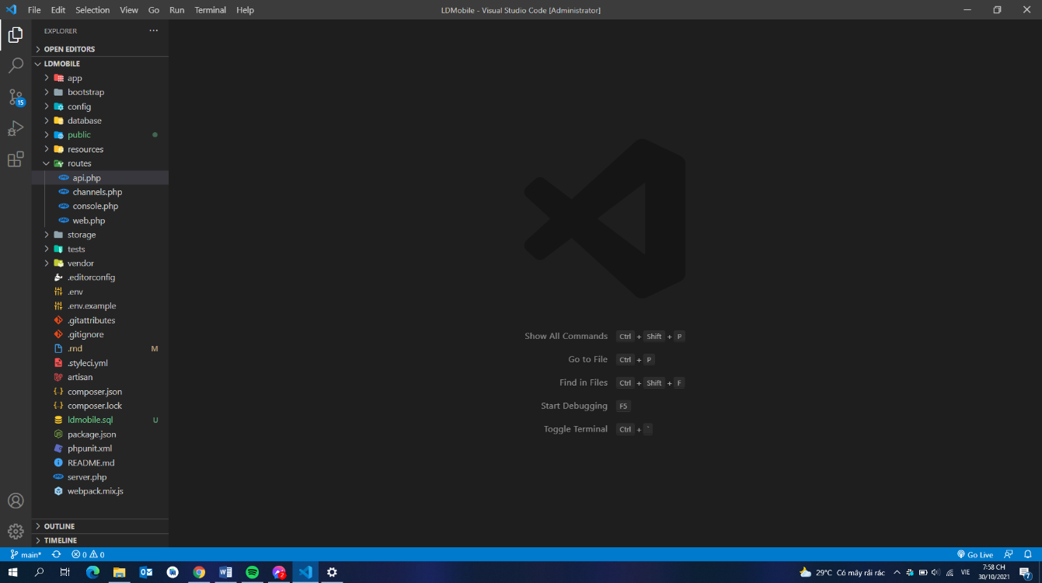****Hình 1 - 1: Giới thiệu Visual Studio 2010**

## Giới thiệu Android Studio

**Android Studio** là một phầm mềm bao gồm các bộ công cụ khác nhau dùng để phát triển ứng dụng chạy trên thiết bị sử dụng hệ điều hành Android như các loại điện thoại smartphone, các tablet... Android Studio được đóng gói với một bộ code editor, debugger, các công cụ performance tool và một hệ thống build/deploy (trong đó có trình giả lập simulator để giả lập môi trường của thiết bị điện thoại hoặc tablet trên máy tính) cho phép các lập trình viên có thể nhanh chóng phát triển các ứng dụng từ đơn giản tới phức tạp.

Việc xây dựng một ứng dụng mobile (hoặc tablet) bao gồm rất nhiều các công đoạn khác nhau. Đầu tiên chúng ta sẽ viết code ứng dụng sử dụng máy tính cá nhân hoặc laptop. Sau đó chúng ta cần build ứng dụng để tạo file cài đặt. Sau khi build xong thì chúng ta cần copy file cài đặt này vào thiét bị mobile (hoặc table) để tiến hành cài đặt ứng dụng và chạy kiểm thử (testing). Bạn thử tưởng tượng nếu với mỗi lần viết một dòng code bạn lại phải build ứng dụng, cài đặt trên điện thoại hoặc tablet và sau đó chạy thử thì sẽ vô cùng tốn thời gian và công sức. Android Studio được phát triển để giải quyết các vấn đề này. Với Android Studio tất cả các công đoạn trên được thực hiện trên cùng một máy tính và các quy trình được tinh gọn tới mức tối giản nhất.

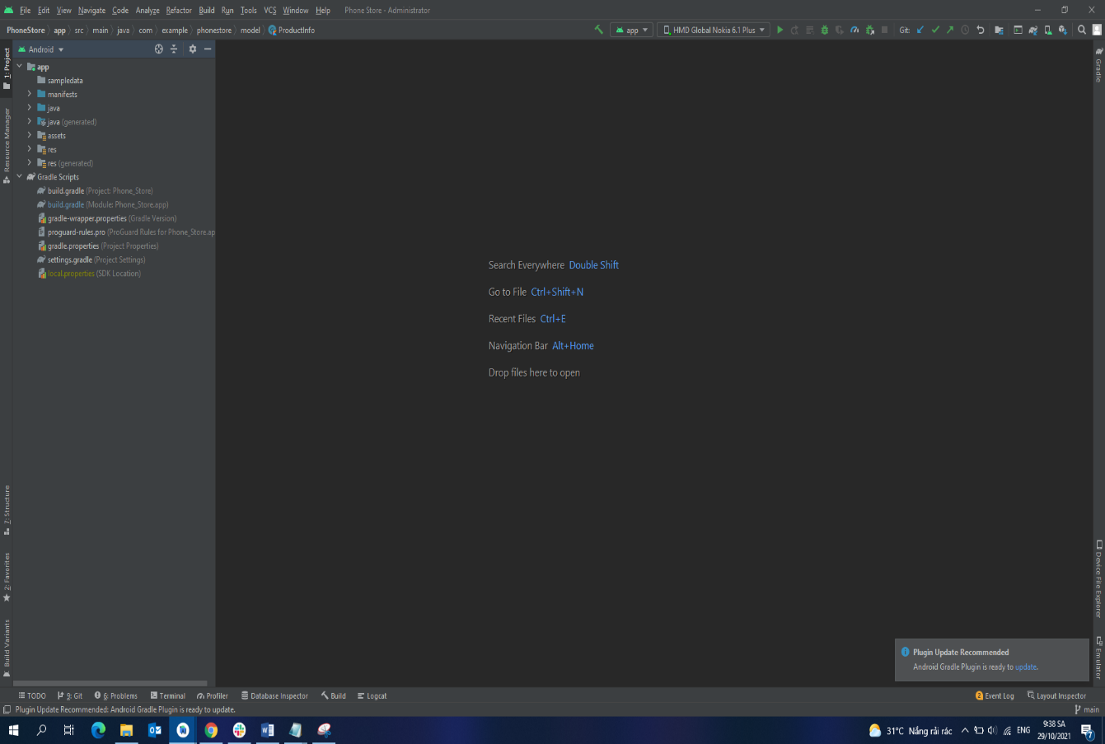

### Hình 1.1: Giới thiệu Android Studio

## Giới thiệu về Laravel Framework

**Laravel** là một PHP Framework mã nguồn mở và miễn phí, được phát triển bởi Taylor Otwell và nhắm mục tiêu hỗ trợ phát triển các ứng dụng web theo cấu trúc model- view- controller (MVC). Những tính năng nổi bật của Laravel bao gồm cú pháp dễ hiểu- rõ ràng, một hệ thống đóng gói Modular và quản lý gói phụ thuộc, nhiều cách khác nhau để truy cập vào các cơ sở dữ liệu quan hệ, nhiều tiện ích khác nhau hỗ trợ việc triển khai vào bảo trì ứng dụng.

Những lý do khiến Laravel trở nên rộng rãi:

* Cú pháp dễ hiểu – rõ ràng
* Hệ thống đóng gói modular và quản lý gói phụ thuộc
* Nhiều cách khác nhau để truy cập vào các cơ sở dữ liệu quan hệ
* Nhiều tiện ích khác nhau hỗ trợ việc triển khai vào bảo trì ứng dụng

Những tính năng tuyệt vời có thể kể đến của Laravel là:

* **Composer**: sử dụng để nâng cấp, cài đặt…
* **Eloquent ORM**:  thao tác với cú pháp đẹp mắt và đơn giản.
* **Restful API**: hỗ trợ biến Laravel thành một web service API.
* **Artisan**: cung cấp các lệnh cần thiết để phát triển ứng dụng.
* **View**: giúp code sạch sẽ hơn rất nhiều.
* **Migrations**: hỗ trợ tạo các trường trong cơ sở dữ liệu, thêm các cột trong bảng, tạo mối quan hệ giữa các bảng, hỗ trợ quản lý cơ sở dữ liệu.
* **Authentication**: cung cấp sẵn các tính năng đăng nhập, đăng ký, quên mật khẩu…
* **Unit Testing**: hỗ trợ test lỗi để sửa chữa.

Hình 1 - 3: Giới thiệu về Laravel

## Giới thiệu các trang thương mại điện tử hiện nay

### shopee****1.4.1 SHOPEE****

Hình 1 - 4: Giới thiệu về Shopee

**Shopee** hiện đang là kênh bán hàng trực tuyến hiệu quả nhất và đang trở thành xu hướng bán hàng Online tại Việt Nam. Vì vậy, sàn TMĐT này là cơ hội phát triển mà các nhà kinh doanh không nên bỏ qua.

Nếu bạn đang tìm kiếm một trang web để mua và bán hàng trực tuyến thì không nên bỏ qua Shopee.vn hoặc app Shopee trên nền tảng Android và IOS

Bản chất của Shopee là một social E-commerce Platform – nền tảng trang web thương mại điện tử tích hợp mạng xã hội. Shopee cho phép người mua và người bán hàng dễ dàng tương tác, có thể trao đổi thông tin về sản phẩm và chương trình khuyến mãi của shop.

### lazada**1.4.2 LAZADA**

Hình 1 - 5: Giới thiệu về Lazada

Lazada Group là một doanh nghiệp thương mai điện tử đến từ nước Đức. Nó được thành lập bởi Maximilian Bittner và sự hỗ trợ của Rocket Internet vào năm 2012. Lazada hoạt động tại khu vực Đông Nam Á ở các quốc gia như: Indonesia, Malaysia, Philippines, Singapore, Thái Lan và Việt Nam.

Từ năm 2015 thì được tập đoàn Alibaba của tỷ phú Jack Ma mua lại cho tới nay. Tại Việt Nam, Lazada là một sàn TMĐT nổi bật, cung cấp hàng ngàn sản phẩm đến tay người tiêu dùng.

**Lazada** hoạt động bằng cách cung cấp các gian hàng ảo trên trang web của mình và nhận lại hoa hồng từ những đơn hàng từ nhà bán hàng. Phần lớn sản phẩm trên sàn thương mại điện tử này được cung cấp bởi các cá nhân, doanh nghiệp và các thương hiệu tham gia bán trên Lazada.

### tiki****1.4.3 TIKI****

Hình 1 - 6: Giới thiệu về Tiki

Tiki được thành lập vào tháng 3/2010 với định hướng ban đầu là nhà sách trực tuyến hàng đầu tại Việt Nam. Qua 9 năm xây dựng và phát triển, sàn TMĐT Tiki đã trở thành website thương mại điện tử cung cấp sản phẩm thuộc 15 ngành hàng phổ biến.

Tiki hoạt động theo mô hình B2C. Với mục tiêu tạo ra kênh bán hàng trực tuyến uy tín nhất, **Tiki** thực hiện những quy định dành cho người bán hàng khá nghiêm ngặt. Người bán phải cung cấp được giấy phép kinh doanh, chứng minh được nguồn gốc sản phẩm. Tiki là sàn TMĐT có chất lượng sản phẩm tốt nhất.

# CHƯƠNG 2: PHÂN TÍCH ĐỒ ÁN

## Mô tả Actor

### Bảng 2.1: Bảng mô tả Actor

|  |  |  |
| --- | --- | --- |
| **STT** | **Tên Actor** | **Mô tả** |
| 1 | Admin | Actor sẽ quản lí toàn bộ hệ thống |
| 2 | Người dùng | Actor sẽ truy cập và sử dụng các chức năng trong hệ thống dành cho người dùng |
| 3 | Hệ thống | Actor sẽ tự động duyệt các bình luận, tài khoản mới,… khi người dùng gửi yêu cầu |

## Danh sách Use case

### Bảng 2.2: Bảng danh sách Use case

|  |  |  |  |
| --- | --- | --- | --- |
| STT | ID | Tên Use case | Mô tả ngắn |
| 1 | UC01 | Đăng nhập | Cho phép actor đăng nhập vào hệ thống |
| 2 | UC02 | Đăng kí tài khoản | Cho phép actor đăng kí tài khoản để vào hệ thống |
| 3 | UC03 | Xem sản phẩm | Cho phép actor xem toàn bộ sản phẩm trong hệ thống |
| 4 | UC04 | Thêm vào giỏ hàng | Cho phép actor thêm sản phẩm vào giỏ hàng |
| 5 | UC05 | Xem giỏ hàng | Cho phép actor xem giỏ hàng của mình trong hệ thống |
| 6 | UC06 | Thanh toán | Cho phép actor thanh toán đơn hàng của mình trong hệ thống |
| 7 | UC07 | Xem lịch sử mua hàng | Cho phép actor xem lại lịch sử mua hàng của mình trong hệ thống |
| 8 | UC08 | Theo dõi đơn hàng | Cho phép actor theo dõi đơn hàng đang được xử lý của mình |
| 9 | UC09 | Thêm sản phẩm | Cho phép actor thêm sản phẩm vào hệ thống |
| 10 | UC19 | Sửa sản phẩm | Cho phép actor sửa sản phẩm trong hệ thống |
| 11 | UC11 | Xóa sản phẩm | Cho phép actor xóa sản phẩm trong hệ thống |
| 12 | UC12 | Xem thống kê | Cho phép actor xem thống kê sản phẩm bán  chạy, … trong hệ thống |

## Đặc tả Use case

### Bảng 2.3: Đặc tả Use case Đăng nhập

|  |  |
| --- | --- |
| Use Case ID | UC01 |
| Use Case Name | Đăng nhập |
| Description | Là người dùng, tôi muốn đăng nhập vào hệ thống để thực hiện một số chức năng của ứng dụng |
| Actors | Customer (Khách hàng), Admin (QTV) |
| Pre-Condition(s): | Tài khoản người dùng đã được tạo sẵn  Thiết bị đã kết nối Internet  Tài khoản hợp lệ (không bị khóa hay cấm)  Đã đi đến trang Đăng nhập |
| Post-Condition(s): | Người dùng đăng nhập ứng dụng thành công  Hệ thống ghi nhận đăng nhập |
| Basic Flow | 1. Người dùng chọn phương thức đăng nhập mặc định (SĐT và Mật khẩu) 2. Người dùng nhập SĐT, mật khẩu, sau đó nhấn “Đăng nhập” 3. Hệ thống kiểm tra tài khoản, xác thực tài khoản 4. Hệ thống thông báo đăng nhập thành công 5. Hệ thống ghi nhận đăng nhập |
| Alternative Flow | 1a. Người dùng chọn phương thức “Tiếp tục bằng Facebook”  2a. Chuyển sang màn hình đăng nhập của Facebook  3a. Facebook xác thực thông tin đăng nhập và cho người dùng  *Use case tiếp tục bước 4*  1b. Người dùng chọn phương thức “Tiếp tục bằng Google”  2b. Chuyển sang màn hình đăng nhập của Google  3b. Google xác thực thông tin đăng nhập và cho người dùng đăng nhập vào ứng dụng  *Use case tiếp tục bước 4* |
| Exception Flow | 3c. Hệ thống xác thực thông tin đăng nhập không thành công và hiển thị thông báo lỗi |
| Business Rule |  |
| Non-Functional Requirement | Mật khẩu của người dùng phải được được hash |

### Bảng 2.4: Đặc tả Use case Đăng ký

|  |  |
| --- | --- |
| Use Case ID | UC02 |
| Use Case Name | Đăng kí tài khoản |
| Description | Là người dùng,tôi muốn đăng ký tài khoản để có thể sử dụng được các chức năng yêu cầu đăng nhập |
| Actors | Customer (Khách hàng) |
| Pre-Condition(s): | Tài khoản chưa có trước  Thiết bị đã kết nối Internet  Đã đi đến trang Đăng ký |
| Post-Condition(s): | Người dùng đăng ký thành công  Hệ thống tạo tài khoản cho người dùng |
| Basic Flow | 1. Người dùng nhập SĐT, nhấn nút “Tiếp tục” 2. Người dùng nhập mã OTP xác nhận được gửi tới SĐT đã nhập ở bước 2 3. Người dùng điền thông tin tài khoản: Họ tên, mật khẩu và nhấn “Đăng ký” 4. Hệ thống kiểm thông tin thành công và lưu tài khoản 5. Hệ thống chuyển hướng tới trang đăng nhập và hiển thị thông báo đăng ký thành công |
| Alternative Flow |  |
| Exception Flow | 1a. Hệ thống kiểm tra đã tồn tại SĐT và thông báo lỗi  2a. Hệ thống kiểm tra mã OTP không chính xác và thông báo lỗi  4a1. Hệ thống kiểm tra thấy thông tin thiếu và hiển thị thông báo yêu cầu nhập đủ thông tin |
| Business Rule |  |
| Non-Functional Requirement |  |

### Bảng 2.5: Đặc tả Use case Xem sản phẩm

|  |  |
| --- | --- |
| Use Case ID | UC03 |
| Use Case Name | Xem sản phẩm |
| Description | Là người dùng, tôi muốn xem các sản phẩm đang hiện có ở website |
| Actors | Customer (Khách hàng) |
| Pre-Condition(s): | Thiết bị đã kết nối Internet |
| Post-Condition(s): | Người dùng xem được các sản phẩm đang được bán tại website |
| Basic Flow | 1. Người dùng truy cập vào trang chủ, trang sản phẩm,… 2. Hệ thống lấy tất cả các thông tin sản phẩm tùy theo từng trang hiển thị lên cho người dùng 3. Người dùng chọn một sản phẩm để xem thông tin chi tiết sản phẩm |
| Alternative Flow |  |
| Exception Flow | 2a. Hệ thống lấy thông tin sản phẩm thất bại và hiển thị thông báo lỗi |
| Business Rule |  |
| Non-Functional Requirement |  |

### Bảng 2.6: Đặc tả Use case Thêm vào giỏ hàng

|  |  |
| --- | --- |
| Use Case ID | UC04 |
| Use Case Name | Thêm vào giỏ hàng |
| Description | Là người dùng, tôi muốn sản phẩm vào giỏ hàng |
| Actors | Customer (Khách hàng) |
| Pre-Condition(s): | Thiết bị đã kết nối Internet  Người dùng đã đăng nhập |
| Post-Condition(s): | Người dùng thêm sản phẩm vào giỏ hàng thành công  Hệ thống cập nhật giỏ hàng cho người dùng |
| Basic Flow | 1. Người dùng đi đến trang danh sách sản phẩm hoặc trang chi tiết của một sản phẩm 2. Người dùng nhấn nút “Thêm vào giỏ hàng” hoặc icon biểu tượng Giỏ hàng 3. Hệ thống lưu id sản phẩm vào giỏ hàng 4. Hệ thống thông báo thành công |
| Alternative Flow | 2a. Tại trang danh sách sản phẩm, người dùng có thể chọn màu sắc muốn thêm giỏ hàng (Đối với web) |
| Exception Flow |  |
| Business Rule |  |
| Non-Functional Requirement |  |

### Bảng 2.7 Đặc tả Use case Xem giỏ hàng

|  |  |
| --- | --- |
| Use Case ID | UC05 |
| Use Case Name | Xem giỏ hàng |
| Description | Là người dùng, tôi muốn xem các sản phẩm trong giỏ hàng của tôi trên ứng dụng |
| Actors | Customer (Khách hàng) |
| Pre-Condition(s): | Đã đăng nhập  Thiết bị đã kết nối Internet  Đã có ít nhất một sản phẩm trong giỏ hàng |
| Post-Condition(s): | Người dùng xem và thao tác thành công giỏ hàng của mình  Hệ thống cập nhật giỏ hàng cho người dùng |
| Basic Flow | 1. Người dùng chọn icon Giỏ hàng ở header 2. Hệ thống hiển thị các sản phẩm có trong giỏ hàng của người dùng 3. Người dùng có thể cập nhật số lượng, xóa sản phẩm trong giỏ hàng 4. Người dùng có thể chọn hoặc bỏ chọn các sản phẩm muốn thanh toán 5. Người dùng có thể chọn Mã giảm giá (nếu có) 6. Hệ thống kiểm tra cập nhật số lượng trong giỏ hàng 7. Hệ thống lưu mới cập nhật và hiển thị trên giao diện |
| Alternative Flow |  |
| Exception Flow | 2a. Hiển thị thông báo nếu giỏ hàng không có sản phẩm nào  7a. Hệ thống cập nhật không thành công và thông báo lỗi |
| Business Rule | Người dùng được chỉ được phép mua tối đa 5 sản phẩm cùng loại  Hệ thông tự động hủy áp dụng Mã giảm giá khi tổng giá trị giỏ hàng không thỏa mãn điều kiện của Mã giảm giá |
| Non-Functional Requirement |  |

### Bảng 2.8: Đặc tả Use case Thanh toán

|  |  |
| --- | --- |
| Use Case ID | UC06 |
| Use Case Name | Thanh toán |
| Description | Là người dùng, tôi muốn thanh toán đơn hàng của mình khi đã chọn sản phẩm ưng ý trong giỏ hàng |
| Actors | Customer (Khách hàng) |
| Pre-Condition(s): | Thiết bị đã kết nối Internet  Đã đăng nhập  Đã có sản phẩm trong giỏ hàng  Đã được hệ thống cho phép đi đến trang Thanh toán |
| Post-Condition(s): | Người dùng thanh toán đơn hàng thành công.  Hệ thống tạo đơn hàng cho người dùng |
| Basic Flow | 1. Có thể chỉnh sửa địa chỉ giao hàng    1. Thêm địa chỉ mới    2. Chỉnh sửa địa chỉ    3. Xóa địa chỉ hiện có 2. Có thể chỉnh sửa phương thức thanh toán    1. Thanh toán bằng ZaloPay    2. Thanh toán khi nhận hàng 3. Có thể chỉnh sửa hình thức nhận hàng    1. Nhận tại cửa hàng       1. Chọn cửa hàng mong muốn    2. Giao hàng tận nơi 4. Người dùng có thể chọn mã giảm giá (nếu có). 5. Người dùng nhấn nút “Đặt hàng” 6. Hệ thống kiểm tra các thông tin hợp lệ 7. Hệ thống lưu mới đơn hàng vào CSDL và hiển thị thông báo thành công trên giao diện |
| Alternative Flow |  |
| Exception Flow | 1.1a, 1.2a Hệ thống kiểm thông tin nhập không hợp lệ và hiển thị text báo lỗi  3.1.1a. Hệ thống kiểm tra các sản phẩm trong giỏ hàng tại kho cửa hàng đó. Hiển thị text còn hàng hay hết hàng.  6a. Hệ thống kiểm tra các thông tin cần thiết, nếu còn thiếu hoặc chưa hợp lệ thì thông báo lỗi tại các khu vực còn thiếu hoặc chưa hợp lệ |
| Business Rule | Hệ thông tự động hủy áp dụng Mã giảm giá khi tổng giá trị giỏ hàng không thỏa mãn điều kiện của Mã giảm giá |
| Non-Functional Requirement |  |

### Bảng 2.9: Đặc tả Use case Xem lịch sử mua hàng

|  |  |
| --- | --- |
| Use Case ID | UC07 |
| Use Case Name | Xem lịch sử mua hàng |
| Description | Là người dùng, tôi muốn xem lại lịch sử mua hàng của mình |
| Actors | Customer (Khách hàng) |
| Pre-Condition(s): | Thiết bị đã kết nối Internet  Đã đăng nhập  Đã có ít nhất một đơn hàng |
| Post-Condition(s): | Người dùng xem thành công danh sách đơn hàng của mình |
| Basic Flow | 1. Người dùng đi đến trang Quản lý đơn hàng 2. Hệ thống hiển thị danh sách đơn hàng của người dùng |
| Alternative Flow |  |
| Exception Flow | 2a. Hiển thị thông báo nếu người dùng chưa có đơn hàng nào |
| Business Rule |  |
| Non-Functional Requirement |  |

### Bảng 2.10: Đặc tả Use case Theo dõi đơn hàng

|  |  |
| --- | --- |
| Use Case ID | UC08 |
| Use Case Name | Theo dõi đơn hàng |
| Description | Là người dùng, tôi muốn theo dõi đơn hàng đang được xử lý của mình |
| Actors | Customer (Khách hàng) |
| Pre-Condition(s): | Thiết bị đã kết nối Internet  Đã đăng nhập  Đã đi dến trang Quản lý đơn hàng  Đã có ít nhất một đơn hàng đang được xử lý |
| Post-Condition(s): | Người dùng theo dõi và thao tác thành công đơn hàng đang xử lý của mình |
| Basic Flow | 1. Hệ thống hiển thị danh sách đơn hàng của người dùng 2. Người dùng nhấn vào nút “Xem chi tiết” (đối với web) hoặc nhấn vào đơn hàng (đối với app) để có thể xem thông tin chi tiết về đơn hàng đang được xử lý 3. Hệ thống chuyển hướng đến trang chi tiết đơn hàng và hiển thị các thông tin chi tiết về đơn hàng 4. Người dùng xem và thao tác với đơn hàng |
| Alternative Flow | 4a. Người dùng có thể hủy đơn hàng của mình |
| Exception Flow | 1a. Hiển thị thông báo nếu người dùng chưa có đơn hàng nào |
| Business Rule |  |
| Non-Functional Requirement |  |

### Bảng 2.11: Đặc tả Use case Thêm sản phẩm

|  |  |
| --- | --- |
| Use Case ID | UC09 |
| Use Case Name | Thêm sản phẩm |
| Description | Cho phép quản trị viên thêm sản phẩm mới trong hệ thống |
| Actors | Admin (QTV) |
| Pre-Condition(s): | Đăng nhập tài khoản với quyền Admin (QTV)  Thiết bị kết nối Internet  Đã đi đến trang Sản phẩm |
| Post-Condition(s): | Quản trị viên thêm sản phẩm thành công  Hệ thống lưu sản phẩm mới vào CSDL |
| Basic Flow | 1. Quản trị viên click vào nút 2. Hiển thị modal thêm sản phẩm 3. Quản trị viên điền các thông tin cho sản phẩm 4. Ấn nút thêm sản phẩm 5. Hệ thống kiểm tra thông tin nhập hợp lệ 6. Hệ thống đóng modal và hiển thị thông báo thành công |
| Alternative Flow |  |
| Exception Flow | 5a. Hệ thống kiểm tra thông tin nhập còn thiếu hoặc chưa hợp lệ và hiển thị thông báo lỗi tại khu vực còn thiếu hoặc chưa hợp lệ |
| Business Rule |  |
| Non-Functional Requirement |  |

### Bảng 2.12: Đặc tả Use case Sửa sản phẩm

|  |  |
| --- | --- |
| Use Case ID | UC10 |
| Use Case Name | Sửa sản phẩm |
| Description | Cho phép quản trị viên sửa thông tin sản phẩm trong hệ thống |
| Actors | Admin (QTV) |
| Pre-Condition(s): | Đăng nhập tài khoản với quyền Admin (QTV)  Đã đi đến trang Sản phẩm |
| Post-Condition(s): | Quản trị viên sửa sản phẩm thành công  Hệ thống cập nhật sản phẩm trong CSDL |
| Basic Flow | 1. Quản trị viên nhấn vào nút 2. Hệ thống hiển thị Modal sửa sản phẩm, chứa thông tin của sản phẩm đó 3. Quản trị viên điền các thông tin cần sửa cho sản phẩm 4. Ấn nút cập nhật sản phẩm 5. Hệ thống kiểm tra thông tin nhập hợp lệ 6. Hệ thống đóng Modal và hiển thị thông báo cập nhật thành công |
| Alternative Flow |  |
| Exception Flow | 5a. Hệ thống kiểm tra thông tin nhập còn thiếu hoặc chưa hợp lệ và hiển thị thông báo lỗi tại khu vực còn thiếu hoặc chưa hợp lệ |
| Business Rule |  |
| Non-Functional Requirement |  |

### Bảng 2.13: Đăc tả Use case Xóa sản phẩm

|  |  |
| --- | --- |
| Use Case ID | UC11 |
| Use Case Name | Xóa sản phẩm |
| Description | Cho phép quản trị viên xóa sản phẩm trong hệ thống |
| Actors | Admin (QTV) |
| Pre-Condition(s): | Đăng nhập tài khoản với quyền Admin (QTV) |
| Post-Condition(s): | Quản trị viên xóa sản phẩm thành công  Hệ thống cập nhật trạng thái của sản phẩm |
| Basic Flow | 1. Quản trị viên nhấn vào nút 2. Hệ thống hiển thị modal xác nhận, Quản trị viên xác nhận xóa 3. Hệ thống cập nhật trạng thái sản phẩm và thông báo đã xóa sản phẩm |
| Alternative Flow | 2a. Quản trị viên chọn “Đóng”, hệ thống đóng modal và hủy việc xóa |
| Exception Flow |  |
| Business Rule |  |
| Non-Functional Requirement |  |

### Bảng 2.14: Đặc tả Use case Xem thống kê

|  |  |
| --- | --- |
| Use Case ID | UC12 |
| Use Case Name | Xem thống kê |
| Description | Cho phép quản trị viên xem các thống kê về sản phẩm |
| Actors | Admin (QTV) |
| Pre-Condition(s): | Đăng nhập tài khoản với quyền Admin (QTV) |
| Post-Condition(s): | Quản trị viên xem thống kê thành công |
| Basic Flow | 1. Quản trị viên đi tới trang Dashboard 2. Hệ thống hiển thị danh sách các bảng, đồ thị thống kê |
| Alternative Flow |  |
| Exception Flow |  |
| Business Rule |  |
| Non-Functional Requirement |  |

## Lược đồ phân tích

### Lược dồ Use case

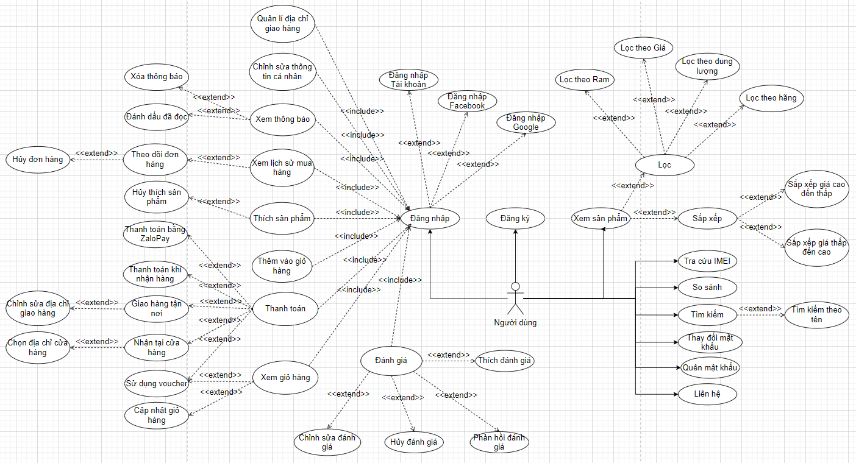

#### Hình 2.1: Lược đồ Use case phân hệ Người dùng

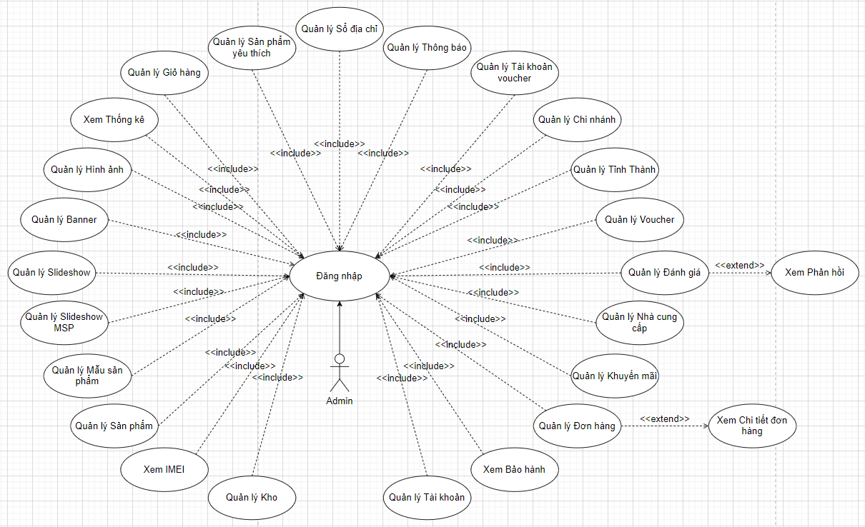

#### Hình 2.2: Lược đồ Use case phân hệ Admin

### Một số lược đồ Activity cho các chức năng chính

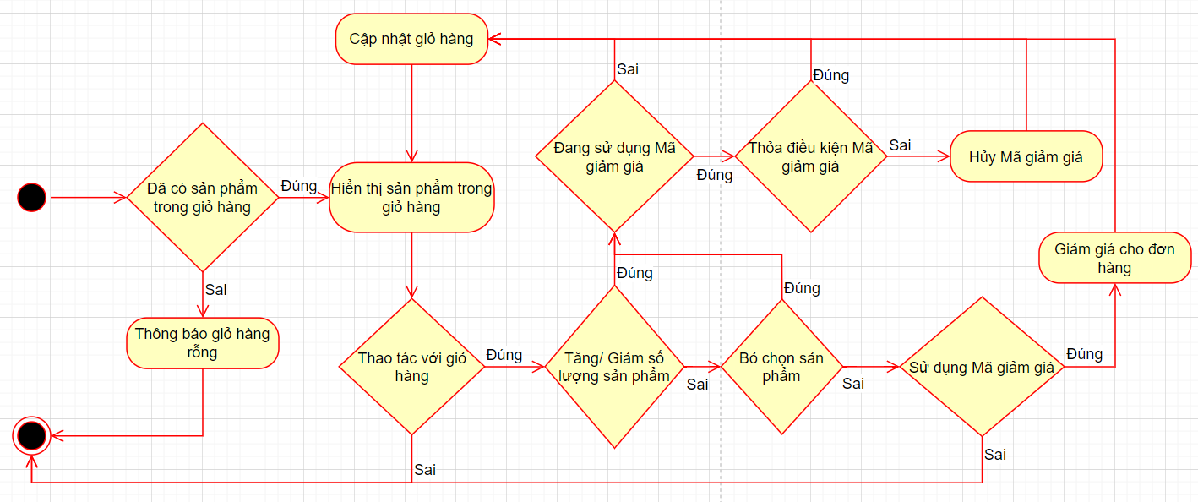

#### Hình 2.7: Lược đồ Actity chức năng Xem giỏ hàng

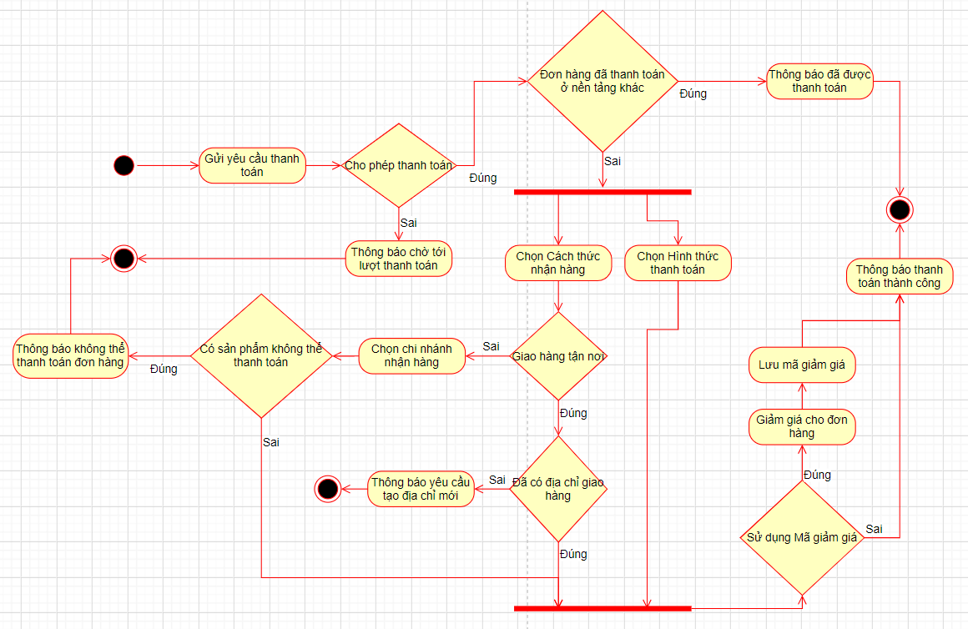

#### Hình 2.8: Lược đồ Activity chức năng Thanh toán

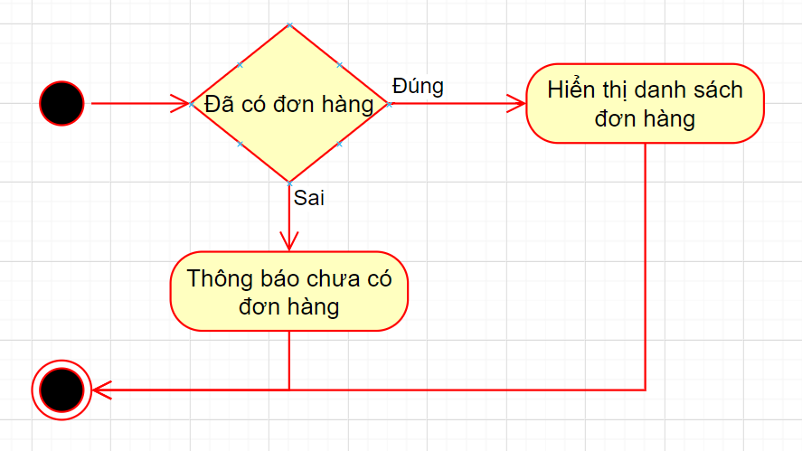

#### Hình 2.9: Lược đồ Activity chức năng Xem lịch sử mua hàng

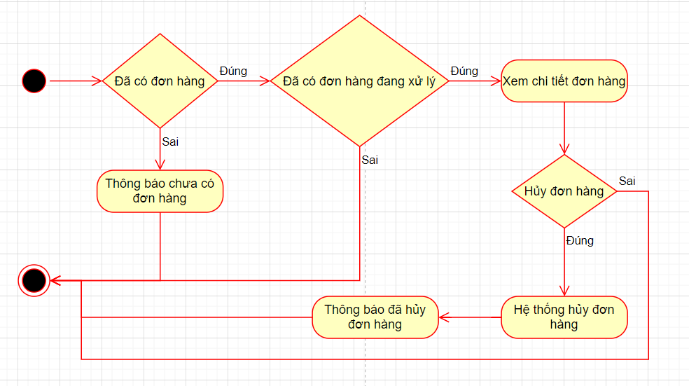

#### Hình 2.10: Lược đồ Activity chức năng Theo dõi đơn hàng

#### Hình 2.11: Lược đồ Activity chức năng Đăng nhập

#### Hình 2.12: Lược đồ Activity chức năng Đăng ký

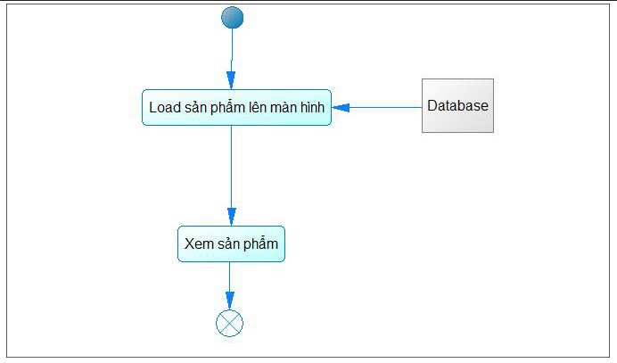

#### Hình 2.13: Lược đồ Activity chức năng Xem sản phẩm

#### 

#### Hình 2.14: Lược đồ Activity chức năng Thêm vào giỏ hàng

### Lược đồ CSDL

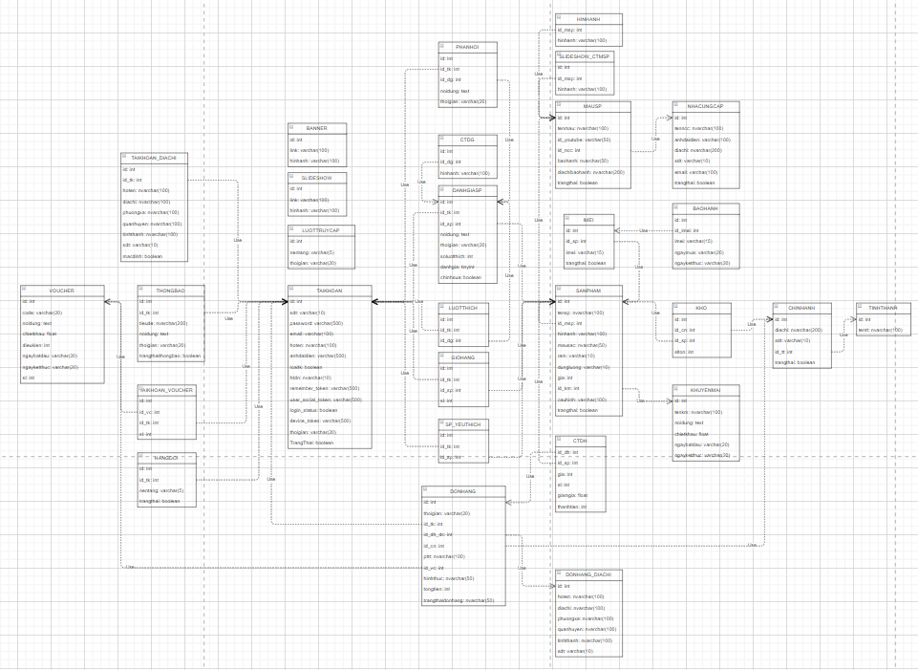

#### Hình 2.11: Tổng quát về lược đồ CSDL

**CHƯƠNG 3: QUÁ TRÌNH THỰC HIỆN**

* 1. **Giới thiệu tổng quan về đề tài của nhóm:**
  2. **Sơ lược về ý tưởng:**
  3. **Công cụ thực hiện:**

**3.3.1 Web**

**3.3.1 App**

* 1. **Các kiến thức - kỹ năng được vận dụng trong đồ án:**

**3.4.1 Web**

**3.4.2 App**

* 1. **Quá trình thực hiện:**
     1. **Sơ lược về luồng xử lý, cách hoạt động trong web của nhóm:**
     2. **Sơ lược về luồng xử lý, cách hoạt động trong android của nhóm:**

**CHƯƠNG 4: KẾT LUẬN**

* 1. **Kinh nghiệm rút ra được**

Sao khi hoàn thành đồ án này chúng em rút ra được kinh nghiệm:

* Mỗi khi làm việc phải việc gì phải tạo cho mình một thời gian hoàn thành nhất định.
* Làm việc một cách tập trung nhất.
* Chia sẻ công việc cho nhau.
  + 1. **Khó khăn:**

Chúng em còn gặp khó khăn ở khâu cuối cùng là đóng gói chương trình.

* + 1. **Thuận lợi:**

Chúng em vận dụng được những thức đã học ở lớp để thực hiện đồ án này.

* Áp dụng trí tuệ nhân tạo vào game.
* Kiến thức C#.
* Vận dụng photoshop.
  1. **Về bản thân:**

Nắm vững thêm được kiến thức về : C#, Photoshop…

Biết cách làm việc nhóm một cách hiệu quả.

Biết xây đựng thời gian biểu một cách hợp lý.

* 1. **Hướng phát triển:**

Trong tương lai chúng em sẽ phát triển tiếp tục game trên nhiều nền tảng khác nhau: như trên smartphone chạy hệ điều hành andorid, smartphone chạy trên hệ điều hành IOS, smartphone chạy trên hệ điều hành windows phone.

Phát triển thêm nhiều màn chơi, thêm chướng ngại vật…